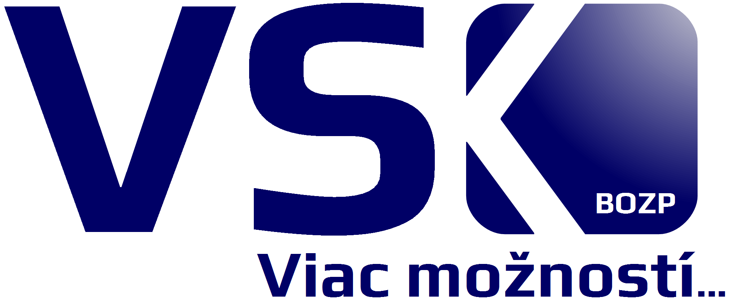
Vzdelávacie Stredisko, s.r.o.
Študentská 1/A ♥ 040 01 Košice ♥ 0918 871 917 ♥ www.vsKovac.sk
 | Prihláška do kurzu a na skúšku
 | Činnosť na VTZ elektrických
 | Činnosť: § 21 – § 22 – § 23* Napätie: do 1000 V – nad 1000 V*
 | Bleskozvody: áno – nie* Objekty s nebezpečenstvom výbuchu: áno – nie*
 | Osobné údaje
 | Meno a priezvisko: .........................................................................................................................................................................................
 | Dátum narodenia: ............................................................................................................................................................................................
 | Trvalé bydlisko: ................................................................................................................................................................................................
 | Telefón a e-mail: ..............................................................................................................................................................................................
 | Ukončené odborné vzdelanie: stredné – úplné stredné – vysokoškolské*
 | Kód a názov študijného odboru: .........................................................................................................................................................
 | Fakturačné údaje organizácie: ..............................................................................................................................................................
 | ...................................................................................................................................................................................................................................…
Súhlasím so spracovaním mojich osobných údajov uvedených v tejto prihláške Vzdelávacím strediskom v zmysle zákonných požiadaviek na žiadateľa o získanie odbornej spôsobilosti
na dobu neurčitú a nepožadujem zaslanie oznámenia o oprave a likvidácii osobných údajov.
 |  |  |  |  | podpis žiadateľa
 | Zdravotná spôsobilosť
 | Potvrdzujem, že žiadateľ je telesne a duševne spôsobilý – nespôsobilý* pre prácu na elektrických zariadeniach a telesne a duševne spôsobilý – nespôsobilý* pre prácu vo výške**.
 | V .................................................................................. dňa .......................................................
 |  |  |  |  | pečiatka a podpis lekára
 | Odborná prax
 | Potvrdzujem, že žiadateľ vykonával činnosť .............................................................................................................................
 | v organizácii ........................................................................................................................................................................................................
 | v trvaní ........ rokov, z toho na VN ........ rokov.
 | V .................................................................................. dňa .......................................................
 |  |  |  |  | pečiatka a podpis zodpovednej osoby
 | Skúška
 | Potvrdzujeme, že žiadateľ na skúške vyhovel – nevyhovel*.
 | V .................................................................................. dňa .......................................................
 | podpis člena skúšobnej komisie |  | podpis člena skúšobnej komisie |  | podpis predsedu skúšobnej komisie
_____________________________________________________________________
* správne zakrúžkujte, nesprávne prečiarknite
** len pre bleskozvody 05.1 EZ21,EZ22,EZ23 PdK-v1.28 hz__e 1/1

